Święty Jan Paweł II
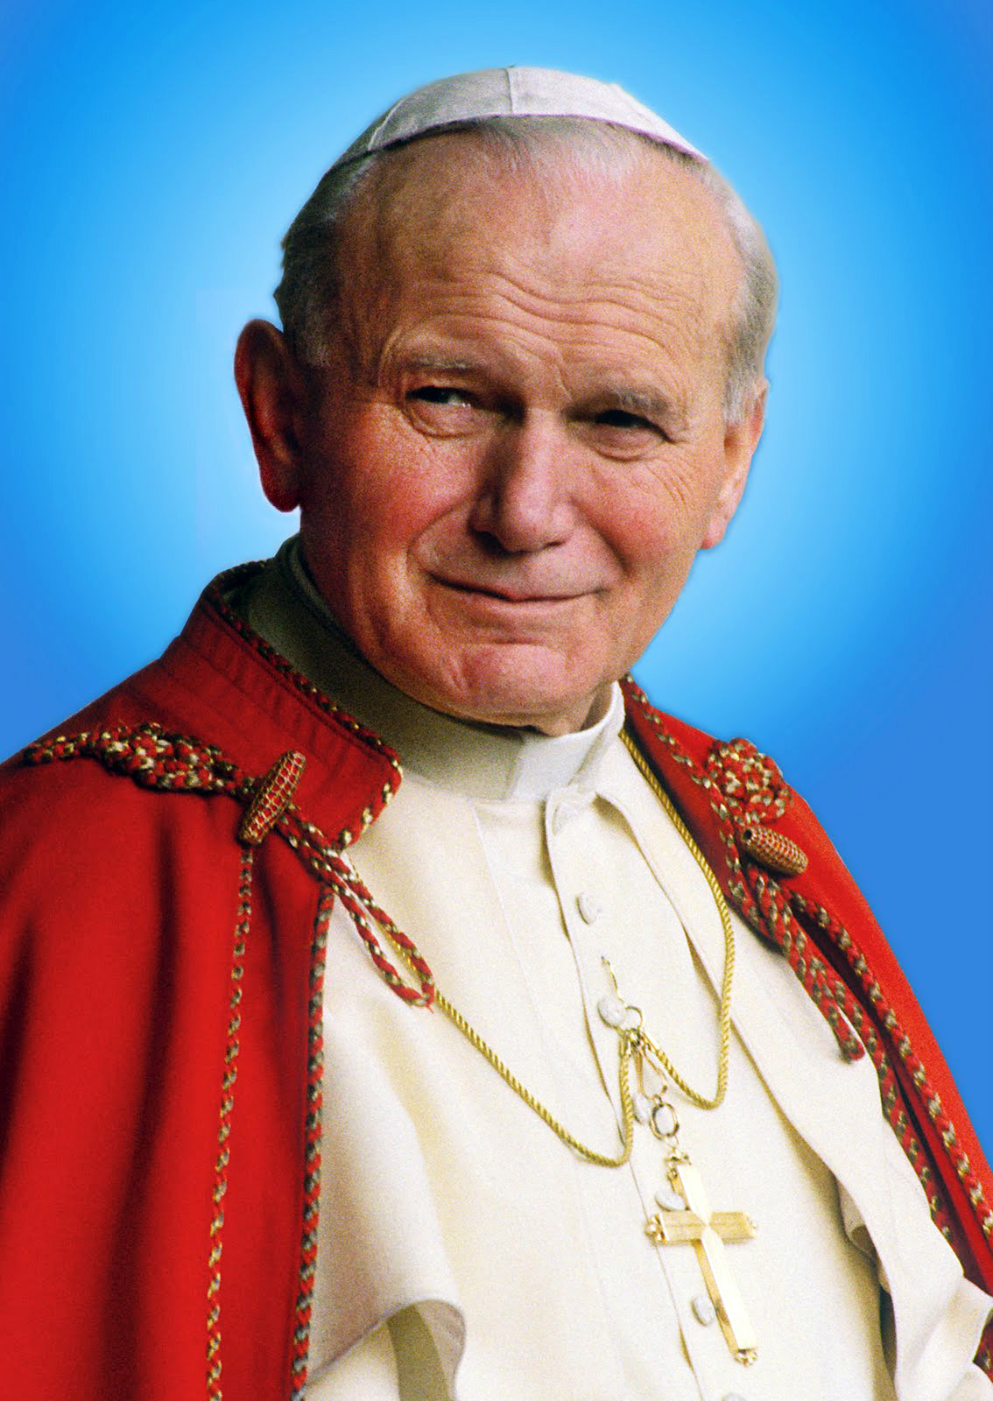
Dar Ducha
Dar słowa
Dar umiejętności
Dar uśmiechu
Rozumu
Dar wielkiej miłości
Dar odwagi
Dar męstwa
Cierpliwości wielkiej
Dar zrozumienia innych
Dar pomocy wszelkiej
Dar modlitwy szczególnej
Wielki dar cierpienia
Dar otwartego serca
Dar porozumienia
Dar twórczości natchnionej
Wielkiego oddania
Dar poświęcenia dla bliźnich
I mocy kochania
Wszystkich ludzi;
Nie ważne jakiego są stanu
Koloru skóry, wyznania, i z jakiego kraju
Tak biednych, jak bogatych
On przez ćwierć stulecia
Błogosławił i uczył
I kraje odwiedzał - pielgrzymując,
Dając dar słowa i serce
Mówiąc wpierw "Totus - Tuus " Najświętszej Panience
Tymi cechami znaczył pontyfikat długi
Nasz wielki rodak - Papież
Nasz - JAN PAWEŁ II
wiersz "Pontyfikat Jana Pawła II"
(ze strony: Parafia św. Wawrzyńca w Rymanowie)

